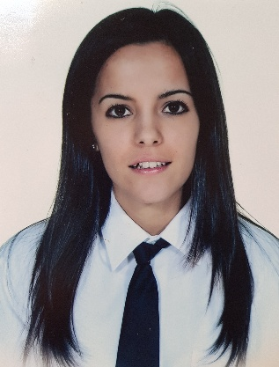 **Laura Jarana Delgado**

C/ Los Tollos nº 32

El Cuervo (Sevilla).CP: 41749

Email:laurijadel96@gmail.com

Teléfono: 625698279

Fecha de nacimiento:11/08/1996

**FORMACIÓN ACADÉMICA**

* **Graduado escolar.** En el IES “Laguna de Tollón”. El Cuervo de Sevilla 2008/12
* **Bachillerato de Ciencias Sociales** en el IES "Laguna de Tollón". El Cuervo de Sevilla. 2012/14.
* **Técnico Superior de Administración y Finanzas** en el IES "Bajo Guadalquivir". Lebrija. 2014/16.

**EXPERIENCIA LABORAL**

* Apoyo administrativo y de recursos humanos en Boliches Asesores (Marzo 2016-Junio 2016).
* Administrativa en Emprende Asesores, durante 1 año y 6 meses. (marzo 2018-septiembre 2019)
* Administrativa en Asesoría Cánovas, durante 5 meses . (octubre 2019- febrero 2020)

**FORMACIÓN COMPLEMENTARIA**

* Office nivel usuario.
* Estudios complementarios de inglés para la obtención del certificado B1.
* 2 Cursos en Logoss:” Gestión financiera en el ámbito administrativo”

“Modalidades contractuales y seguridad social”

* 1 Curso de la Junta de Andalucía: “ Responsabilidad Social Empresarial”

**IDIOMAS**

* INGLÉS: nivel bajo.

**OTROS DATOS**

* Carnet de conducir clase B.
* Experiencia en trabajos en equipo.
* Disponibilidad inmediata.
* Bono empleo joven